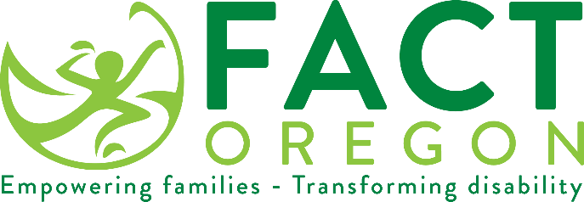

我們重視您的意見！

俄勒岡州教育部（ODE）不久將要求居住在[插入教育服務區]，且對接受兒童特殊教育服務有需求的家庭參與調查作出回應。
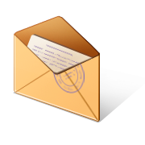
如果您收到調查，請花費幾分鐘填寫完成並用寫好位址、貼好郵票的信封寄回，或訪問指定的網址填寫線上版本。
您是我們團隊的重要成員。 您的參與將幫助我們改善特殊教育制度。
Mandy Stanley
mandy.stanley@ode.oregon.gov
503-510-1364

